Københavns Kommune, Børne- og Ungdomsforvaltningen
Statusrapportering for april 2007 vedrørende Genopretningsplan for "Økonomistyring og "Økonomisk Balance"

Deloitte har i henhold til aftale gennemgået Børne- og Ungdomsforvaltningens (BUF) rapportering for april måned 2007.

Vores gennemgang har omfattet:

- Status på arbejdet med økonomisk genopretning i Børne- og Ungdomsforvaltningen dateret den 30. april 2007 (økonomistyring), herunder
  - Kommissorier for højt prioriterede projekter under forandringsprogrammets delprogram "økonomistyring" dateret den 30. april 2007.
  - BUF – Oversigt over indsatsområder med prioriteten "Høj", dateret den 30. april 2007.
- Status på Børne- og Ungdomsudvalgets økonomi i 2007 dateret den 30. april 2007 (økonomisk balance).

1. Status på arbejdet med økonomisk genopretning i Børne- og
Ungdomsforvaltningen dateret den 30. april 2007 (økonomistyring)
Rapporteringen for "økonomistyring" har som besluttet i indstilling af 24. april 2007 "Statusrapport pr. marts 2007 om genopretning af Børne- og Ungdomsudvalget (Børne- og Ungdomsudvalget og Økonomiudvalget)" (J.nr. ØU 128/2007) omfattet tiltagene med prioritet "Høj". Tiltagene med prioritet "Lav" og "Mellem" er i henhold til aftale ikke risikovurderet.

Afrapporteringen har være præget af, at der har været et stort tidspres i BUF i forhold til at få udarbejdet "Kommissorier for højt prioriterede projekter under forandringsprogrammets delprogram "økonomistyring".

Vores risikovurdering af de 16 tiltag med prioriteten "Høj" er foretaget på grundlag af de nye kommissorier, milepæle mv. som angivet i "Kommissorier for højt prioriterede projekter under forandringsprogrammets delprogram "økonomistyring".

De oprindelige milepæle fremgår af rapporteringen.

For alle tiltag med prioritet "Høj" er der udarbejdet et kommissorium omfattende en beskrivelse af opgaven omfattende baggrund, formål, resultatkrav og leverancer, milepæl og projektdeltagere. Vi har gennemgået kommissorierne og er enige i fremgangsmåde og indhold. Generelt skal vi anføre, at der for hovedparten af tiltagene er tale om organisering eller en reorganisering af projekterne, herunder nye milepæle og udpegning af projektdeltagere mv.

Ressourcer
Vi har ikke kunnet vurdere om de tilførte ressourcer er tilstrækkelige til løsning af opgaven, idet der ikke for nærværende er udarbejdet tids- og aktivitetsplaner, ressourceoversigt eller en aktuel status. BUF har oplyst, at man forventer, at de tilførte ressourcer er tilstrækkelige til at løse opgaven indenfor de fastsatte milepæle. Ved næste rapportering vil der blive foretage en vurdering af fremdriften, herunder om de tilførte ressourcer er tilstrækkelige til at nå de opstillede milepæle mv.

Vi har endvidere vurderet omfanget af enkeltpersoners tilknytning til projekter, herunder som tovholder. 1 enkelt person er tilknyttet 5 projekter, 1 person er tilknyttet 4 projekter, 3 personer er tilknyttet 3 projekter, 7 personer er tilknyttet 2 projektet og 23 personer er tilknyttet 1 projekt. Det er således alene 3 personer, der er tilknyttet 3 projekter eller mere. For disse personer bør det overvejes, om belastningen er for høj under hensyntagen til de opgaver, de pågældende personer i øvrigt løser.

Risikovurdering
De 16 tiltag fordeler sig således:

Kommissorie udarbejdet, men opgaven ikke påbegyndt | 4
Kommissorie udarbejdet, men opgave forsinket | 0
Kommissorie udarbejdet og opgave er påbegyndt, helt eller delvist | 12

Samlet vurdering
Det er vores opfattelse, at der med udarbejdelse af kommissorier for de 16 tiltag med prioriteten "høj" et etableret et grundlag for kunne implementere og følge op på fremdriften i disse. Vores risikovurdering af fremdriften har været baseret på forvaltningens oplysninger idet der ikke foreligger en aktuel status. Vedrørende implementering af de 16 tiltag har vi noteret os, at disse i alt væsentlighed er spredt udover mange medarbejdere. Vi har ikke kunnet vurdere om der er tilført tilstækkelige ressourcer idet der ikke er udarbejdet specifikke tids- og aktivitetsplaner samt ressourceoversigter.

Vi skal gøre opmærksom på, at der er tale om mange nye aktiviteter som igangsættes på en gang, hvilket kræver betydelig ledelsesmæssig bevågenhed.

2. Status på Børne- og Ungdomsudvalgets økonomi i 2007 dateret den 30. april 2007 (økonomisk balance)

Rapporteringen på økonomisk balance for april måned har omfattet følgende aktiviteter:

- Gennemgang af samtlige besparelser vedtaget siden budget 2007 ud fra en fast skabelon.
- Indledende riskovurdering af samtlige besparelser med udgangspunkt i den fra BUF tilvejebragte information omkring besparelsernes implementering og indhold.
- Opstilling af et målbart samlet vurderingsparameter for den overordnede status på det samlede besparelseskatalog.

Afrapporteringen har være præget af, at der har været et stort tidspres i BUF i forhold til at få tilvejebragt dokumentation og status på samtlige 86 punkter i listen over besparelser.

Fra Deloitte har det primære fokus i forhold til nærværende rapportering været at kunne give en indledende vurdering af status på samtlige punkter. Med indledende menes, at fokus i første omgang har været baseret på en gennemgang af forvaltningens beskrivelse af status. Der er efterfølgende blevet stillet en række afklarende spørgsmål til forvaltningen omkring forhold på de enkelte punkter, hvor Deloitte enten har ment, at der var forhold, der kunne indebære en risiko for ikke at opnå besparelsen eller forhold, hvor Deloitte ikke har ment, at dokumentationen var tilstrækkelig i forhold til at kunne foretage en sikker bedømmelse.

I afrapporteringen er der foretaget vurdering og bedømmelse af fremdriften for hver enkelt besparelse.

I første gennemgang har Deloitte focuseret på at få identificeret de områder, hvor der kan være tvivl om, hvorvidt besparelsen realiseres som planlagt i 2007. Som det fremgår af den medsendte oversigt drejer det sig om 10 punkter, hvor der i varierende grad er tale om afvigelser fra den vedtagne besparelse.

I næste trin har Deloitte fokuseret på at få afdækket dokumentationsniveauet på de øvrige besparelser. I forhold til 67 punkter har Deloitte vurderet, at der enten er tale om et udestående dokumentationsbehov eller en usikkerhed ved effekten af besparelsen som indledningsvist giver anledning til at bemærke, at der fortsat resterer forhold, der skal analyseres nærmere.

Endelig er det vurderet at 9 punkter er tilstrækkeligt dokumenteret til, at Deloitte vurderer, at fremdriften er acceptabel.

Fremdrift
Den samlede fremdrift er illustreret i nedenstående diagram. Den røde søjle angiver volumen på de punkter der er usikkerhed om hvorvidt besparelsen opnås. Den del af den røde søjleder er skraveret gul, angiver den del af besparelsen der ikke forløber som budgetteret.
Den gule søjle illustrerer de punkter der ikke er dokumenteret tilstrækkeligt eller i øvrigt indeholder usikkerheder. Den del der er skraveret med grønt angiver generelle rammebesparelser som er udmeldt, men hvor realiseringen beror på decentral budgetoverholdelse. Den grønne søjle illustrerer de punkter hvor Deloitte har vurderet at fremdriften er tilfredsstillende.
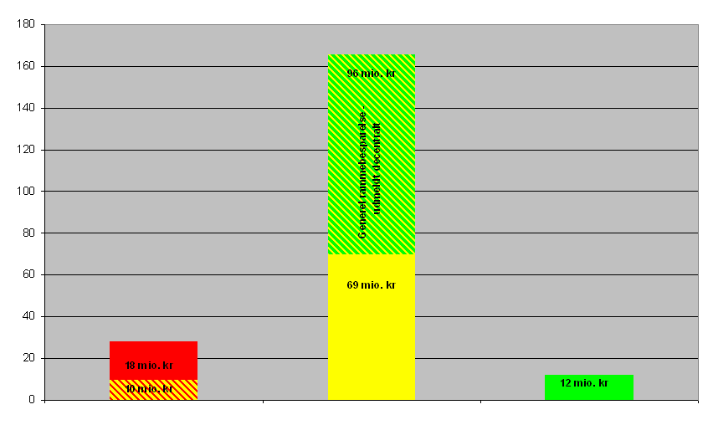
Målopfyldelsesmodel
Deloitte har i forbindelse med vurderingen af besparelserne ud fra de på forhånd opstillede klassificeringer angivet en score ud for hver besparelse, som angiver, hvilken status fremdriften vurderes at have. Scoren gives således. Rød = 0, Gul = 1, Grøn = 2. Scoren er vægtet i forhold til besparelsens størrelse og efterfølgende aggregeret til en samlet målopfyldelsegrad for fremdriften i økonomisk balance. Målopfyldelsesgraden giver en indikation af fremdriften og vil være et fast element i fremtidige rapporteringer.

Eksempel på beregning:

Indsats | 2007 (tkr.) | Score | Vægtet score | Max score | Målopfyldelse
Arbejdsskadepuljen | 4.120 | 1 | 0,02 | 0,04 | 50 %
Samlet besparelse | 205.000
Den vægtede score fremkommer som 4.120/205.000*1 = 0,02. Max scoren er beregnet som
4.120/205.000*2 = 0,04. Målopfyldelsen på 50% beregnes ved at sætte den vægtede score i forhold til max scoren.

I forhold til den aktuelle gennemgang er der med udgangspunkt i de vurderinger Deloitte har foretaget opnået en samlet målopfyldelsesgrad på godt 46%. I figuren nedenfor er målopfyldelsen fordelt på de enkelte bevillingsområder, hvor der som illustreret er udsving mellem knap 30% til godt 55%.

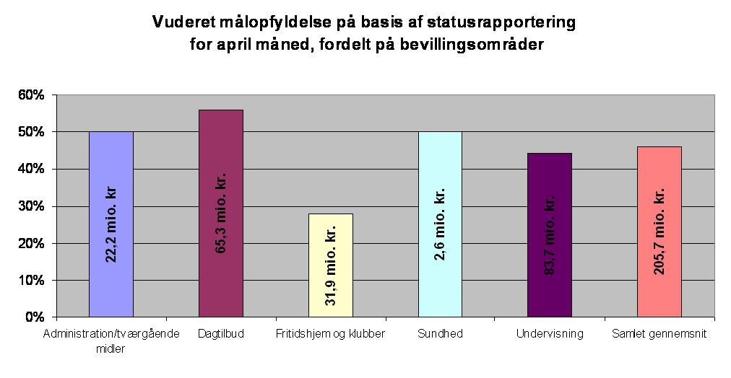
Da vurderingen for april måned som ovenfor nævnt er præget af usikkerheder p.g.a. manglende dokumentation, skal tallet tolkes med et vist forbehold.

Opfølgning på BUFs samlede økonomi
Det er som anført i afrapporteringen for marts måned aftalt, at Deloitte samtidig med afrapporteringen af fremdriften i forhold til de vedtagne besparelser skal følge op på den samlede økonomi i BUF. På tidspunktet for færdiggørelse af rapporteringen for april var regnskab og prognose for 1. kvartal ikke færdiggjort. Det et aftalt, at Deloitte gennemgår regnskab og prognose for 1. kvartal 2007, når det foreligger.

Det skal således bemærkes, at gennemgangen af besparelserne, jf. ovenfor er foretaget uden, der har været gennemført en sideløbende gennemgang af den samlede økonomiske situation i BUF.

Samlet vurdering
Vurderingen af fremdriften har primært baseret sig på en kritisk gennemgang af forvaltningens beskrivelse af status. Som anført har risikovurderingen for april måned i væsentlig omfang præget af usikkerheder p.g.a. manglende dokumentation for besparelser for 69 mio.kr., og målopfyldelsen på 46% bør derfor tolkes med et vist forbehold. Endvidere skal der p.t. findes kompenserende besparelser i størrelsesordenen 10 mio.kr. Det er vor opfattelse, at forvaltningen har intensiveret arbejdet med besparelserne, men at der forsat udestår et stort arbejde med dokumentere er række besparelser, herunder at disse er implementeret decentralt.

København, den 1. maj 2007

Deloitte
Statsautoriseret Revisionsaktieselskab

Lynge Skovgaard
statsautoriseret revisor

lys-katm
/tmp/in/input.doc

